MANUAL BOOK BIOLEARN

Panduan Penggunaan Platform Pembelajaran Biologi

Oleh:
- Friskila Uliana (25050974038)
- Anzalina Viena R. (25050974045)
- Nathasya Febriani (25050974054)

KATA PENGANTAR

Puji syukur ke hadirat Tuhan Yang Maha Esa. Manual Book BioLearn ini disusun untuk membantu siswa kelas X jurusan IPA memanfaatkan platform pembelajaran biologi. Melalui BioLearn, siswa dapat mempelajari konsep biologi, mengukur pemahaman lewat pretest dan posttest, serta mengamati objek dan proses biologi dengan dukungan media visual tiga dimensi.
Panduan ini memperkenalkan fitur BioLearn dan menjelaskan langkah penggunaannya bagi siswa maupun pengelola dengan akses guru atau admin. Pembahasan mencakup pembuatan akun, kegiatan belajar, pemantauan progres, serta pengelolaan konten.
Isi panduan merujuk pada fitur BioLearn yang dijelaskan dalam dokumen ini. Tampilan dan fungsi dapat berubah seiring pembaruan platform. Semoga panduan ini memudahkan kegiatan belajar dan pengelolaan BioLearn.

Surabaya, 10 November 2026
Tim Penyusun

DAFTAR ISI

KATA PENGANTAR ii
DAFTAR ISI iii
BAB 1 PENDAHULUAN 1
1.1 Latar Belakang 1
1.2 Tujuan Manual Book 2
BAB II PENGENALAN BIOLEARN 3
2.1 Deskripsi BioLearn 3
2.2 Fitur BioLearn 3
2.2.1 Halaman Utama 3
2.2.2 Dashboard 4
2.2.3 Materi Pembelajaran 4
2.2.4 Video Pembelajaran 5
2.2.5 AI Tutor 5
2.2.6 Ruang Santai 5
2.2.7 Pretest dan Posttest 6
2.2.8 Progres Belajar dan Profil 6
2.2.9 Fitur Guru dan Admin 6
2.3 Persyaratan Pengguna 7
BAB III PANDUAN PENGGUNAAN BIOLEARN 8
3.1 Mengakses Aplikasi BioLearn 8
3.1.1 Membuka Halaman Utama 8
3.1.2 Membuat Akun 9
3.1.3 Masuk ke Akun 10
3.1.4 Memulihkan Kata Sandi 11
3.1.5 Keluar Dari Akun 12
3.2 Fitur Siswa 12
3.2.1 Menggunakan Dashboard Siswa 12
3.2.2 Mengerjakan Pretest 13
3.2.3 Membuka dan Menyelesaikan Materi 14
3.2.4 Menonton Video Pembelajaran 15
3.2.5 AI Tutor 16
3.2.6 Bermain di Ruang Santai 17
3.2.7 Mengerjakan Posttest 18
3.2.8 Mengamati Model 3D 19
3.2.9 Meninjau Progres Belajar 23
3.2.10 Memperbarui Profil 24
3.2.11 Menyusun Urutan Belajar 25
3.3 Fitur Guru 25
3.3.1 Sidebar Guru 25
3.3.2 Dashboard Guru 26
3.3.3 Data Siswa dan Enrollment 27
3.3.4 Hasil Belajar dan Analytics 28
3.3.5 Mengelola Materi dan Video 28
3.3.6 Mengelola Pretest dan Posttest 29
3.4 Fitur Admin 30
3.4.1 Sidebar Admin 30
3.4.2 Users dan Hak Akses 31
3.4.3 Enrollment dan Publikasi Konten 31
3.4.4 Hasil Belajar dan Aktivitas Admin 32
3.4.5 Settings dan Manual Book 33
3.5 Panduan Tambahan 33
3.5.1 Penanganan Kendala Umum 33
3.5.2 Saran Penggunaan BioLearn 34
BAB IV PENUTUP 36
4.1 Kesimpulan 36
4.2 Saran 36

BAB 1 PENDAHULUAN

1.1 Latar Belakang
Teknologi informasi membantu memperluas cara siswa mempelajari biologi, tetapi pemahaman tentang makhluk hidup tetap berangkat dari pengamatan terhadap struktur, fungsi, dan hubungan di alam. Biologi membahas organisasi kehidupan, proses dalam tubuh, interaksi ekosistem, serta penerapan ilmu seperti bioteknologi. Penguasaan konsep tersebut mendukung pembelajaran sains di sekolah.
Topik biologi saling berhubungan dan sering melibatkan struktur atau proses yang sulit dibayangkan hanya melalui uraian. Siswa mempelajari sel dan jaringan tumbuhan, sistem pencernaan, pernapasan, peredaran darah, serta ekosistem. Diagram, video, dan model interaktif dapat membantu menghubungkan istilah ilmiah dengan bentuk maupun proses yang sedang dipelajari.
Pengamatan dan latihan memberi kesempatan kepada siswa untuk mengaitkan teori dengan contoh. Model sel, misalnya, dapat digunakan untuk mengenali organel dan membandingkan sel tumbuhan dengan sel hewan. Visualisasi sistem organ membantu siswa menelusuri jalur atau fungsi bagian-bagiannya, sementara studi kasus ekosistem mendorong siswa memahami hubungan antarorganisme dan lingkungannya.
BioLearn merupakan platform pembelajaran berbasis web yang mendukung kegiatan tersebut. Di dalamnya tersedia enam kelompok materi biologi, video pembelajaran, pretest dan posttest, AI Tutor, serta Ruang Santai yang berisi mini game. Model tiga dimensi interaktif melengkapi materi tertentu. Perpaduan bacaan, visualisasi, evaluasi, dan permainan memberi siswa beberapa cara untuk berlatih memahami konsep.
Manual ini mengenalkan fungsi BioLearn dan memberikan petunjuk penggunaan bagi siswa. Panduan juga menjelaskan gambaran pengelolaan yang dapat dilakukan guru atau admin sesuai hak aksesnya.

1.2 Tujuan Manual Book
Manual book ini bertujuan memberikan penjelasan yang mudah diikuti tentang penggunaan BioLearn. Secara khusus, panduan ini bertujuan:
- Memberikan petunjuk dasar untuk mengakses BioLearn.
- Menjelaskan menu dan fitur yang tersedia pada platform.
- Memandu siswa dalam menggunakan materi, video, AI tutor, dan ruang santai.
- Membantu pengguna memahami cara melihat progres belajar dan mengelola profil.
- Menjelaskan fungsi administrasi yang tersedia bagi guru atau admin.
- Memberikan saran awal untuk mengatasi kendala yang mungkin muncul saat menggunakan platform.

BAB II PENGENALAN BIOLEARN

2.1 Deskripsi BioLearn
BioLearn adalah platform berbasis web untuk mendukung pembelajaran biologi siswa kelas X. Pengguna membuka platform melalui browser pada perangkat yang terhubung ke internet.
Alur belajar dapat dimulai dengan pretest, dilanjutkan dengan membaca materi dan menonton video, kemudian ditutup dengan posttest. Enam kelompok materi yang disebutkan dalam platform meliputi sel dan struktur sel, jaringan tumbuhan, sistem pencernaan, sistem pernapasan, sistem peredaran darah, serta ekosistem dan interaksi makhluk hidup.
Sejumlah materi dilengkapi model tiga dimensi yang dapat diamati secara interaktif. Media ini membantu siswa mengenali struktur sel dan jaringan, menelusuri bagian sistem organ, serta mengamati hubungan dalam ekosistem. Ketersediaan model mengikuti konten yang disajikan pada setiap modul.
Guru atau admin dengan hak akses yang sesuai dapat menggunakan panel pengelolaan untuk memperbarui konten, media, soal, akun siswa, dan melihat ringkasan analitik yang tersedia.

2.2 Fitur BioLearn

2.2.1 Halaman Utama
Halaman utama merupakan pintu masuk untuk mengenal BioLearn. Halaman ini menampilkan gambaran singkat mengenai tujuan platform serta tautan menuju bagian pembelajaran yang sering digunakan, seperti materi, pretest dan posttest, serta ruang santai.
Dari halaman utama, pengguna dapat melihat alur belajar yang dianjurkan. Tautan navigasi membantu pengguna membuka bagian tertentu tanpa harus menelusuri seluruh halaman. Pengguna baru juga dapat menuju halaman pendaftaran atau masuk melalui pilihan yang tersedia.

2.2.2 Dashboard
Dashboard merangkum aktivitas akun, misalnya penyelesaian materi dan video serta status atau nilai pretest dan posttest. Informasi yang muncul bergantung pada aktivitas yang telah dilakukan dan fitur yang tersedia.
Dari dashboard, siswa dapat melanjutkan materi terakhir atau membuka AI Tutor. Penanda status tes menunjukkan apakah pretest atau posttest telah dikerjakan. Rekomendasi belajar dapat mengarahkan siswa ke materi yang belum dibaca atau belum dituntaskan.

2.2.3 Materi Pembelajaran
Katalog materi menampilkan modul biologi yang dapat dibuka satu per satu. Kartu materi dapat menunjukkan status penyelesaian dan perkiraan waktu baca. Materi tertentu juga menyediakan berkas PDF untuk diunduh.
Halaman modul dapat memuat tujuan belajar, uraian materi, model 3D, video, penerapan, rangkuman, serta tombol untuk mencatat penyelesaian. Sebagian modul menyediakan pertanyaan kontekstual berbantuan AI dan tautan unduhan.
Materi yang tersedia mencakup:
- Sel dan struktur sel yang berisi model 3D interaktif, gambaran umum atau pengertian sel, jenis sel, organel dan kerja sama sel, perbandingan sel hewan dan tumbuhan, serta penerapan dan rangkuman.
- Jaringan tumbuhan membahas pengertian dan susunan jaringan, termasuk hubungan antara struktur dan fungsinya. Modul dapat menyertakan perbandingan jaringan tumbuhan dan hewan serta rangkuman.
- Sistem pencernaan manusia yang berisi model 3D interaktif, pengertian, tujuan pencernaan, perjalanan makanan melalui organ pencernaan, organ aksesori dan enzim, penyerapan dan distribusi, gangguan dan penerapan, serta rangkuman.
- Sistem pernapasan mengulas jalur udara, mekanisme inspirasi dan ekspirasi, pertukaran gas, volume udara, gangguan, serta cara menjaga kesehatan pernapasan.
- Sistem peredaran darah menjelaskan fungsi sirkulasi, ruang dan katup jantung, jalur peredaran, pembuluh dan komponen darah, golongan darah, transfusi, serta pemeliharaan kesehatan.
- Ekosistem dan interaksi makhluk hidup membahas rantai dan jaring makanan, aliran energi, hubungan antarorganisme, daur materi, perubahan komunitas, studi kasus, dan konservasi.

2.2.4 Video Pembelajaran
Katalog video melengkapi modul tertulis dengan penjelasan audiovisual. Siswa dapat memilih video berdasarkan judul atau topik, lalu memutarnya dari halaman BioLearn.
Video dapat memperjelas proses atau struktur yang sulit dibayangkan dari teks saja. Setelah menonton, siswa dapat kembali ke modul yang relevan dan mencatat hal penting untuk ditinjau.

2.2.5 AI Tutor
AI Tutor dapat membantu menjawab pertanyaan tentang biologi, seperti perbedaan sel hewan dan tumbuhan, fungsi organ, fotosintesis, atau interaksi dalam ekosistem. Siswa menuliskan pertanyaan, mengirimkannya, lalu membaca penjelasan yang diberikan.

2.2.6 Ruang Santai
Ruang Santai menyediakan permainan singkat sebagai variasi kegiatan belajar. Mini game dirancang untuk melatih pemahaman biologi sekaligus memberi jeda dari membaca materi.
Permainan yang tercantum meliputi Jejak Si Lebah, Memory Match, Misi Penjaga Ekosistem, dan Bio Rush: Arena Biologi, dengan tantangan yang berbeda. XP yang diperoleh digunakan dalam pengalaman bermain untuk membuka tantangan berikutnya; poin tersebut tidak menggantikan nilai formal atau hasil tes.

2.2.7 Pretest dan Posttest
BioLearn menyajikan pretest dan posttest yang mencakup gabungan enam kelompok materi. Masing-masing tes berisi 25 soal pilihan ganda yang disusun secara paralel, sehingga hasil keduanya dapat digunakan sebagai gambaran perubahan pemahaman setelah belajar.
Pada halaman tes, pilih satu jawaban untuk setiap soal, periksa kembali respons, lalu kirimkan jawaban. Setelah pengiriman, sistem menampilkan skor dan jumlah jawaban benar serta salah.

2.2.8 Progres Belajar dan Profil
Halaman Progres menampilkan catatan aktivitas seperti status materi dan video serta hasil pretest dan posttest. Perbandingan skor kedua tes dapat membantu siswa meninjau perkembangan dan menentukan materi yang perlu dipelajari kembali.
Pada halaman Profil, pengguna dapat memperbarui informasi yang diizinkan, misalnya nama, username, kata sandi, kelas, atau program keahlian. Email dan peran akun ditampilkan sebagai informasi akun.

2.2.9 Fitur Guru dan Admin
BioLearn menyediakan menu berbeda untuk siswa, guru, dan admin. Guru mengelola materi, video, tes, serta memantau siswa dan hasil belajar pada kelas yang ditugaskan. Admin mengelola pengguna, penugasan kelas, publikasi materi, dan pemantauan seluruh platform.
Sidebar guru memuat Dashboard, Materi, Video, Data Siswa, Enrollment, Kelola Tes, Hasil Belajar, Analytics, dan Profile. Sidebar admin memuat Dashboard, Users, Enrollment, Materi, Video, Hasil & Analytics, Aktivitas Admin, Manual Book, Settings, dan Profile.

2.3 Persyaratan Pengguna
BioLearn dapat dibuka melalui komputer, laptop, tablet, atau ponsel dengan browser web modern. Koneksi internet diperlukan agar halaman, video, dan media interaktif dapat dimuat.
Pengguna perlu membuat akun dan masuk untuk mengakses halaman pribadi serta menyimpan aktivitas yang mendukung pencatatan progres. Fitur administrasi memerlukan peran guru atau admin.
Gunakan browser yang masih diperbarui. Jika halaman atau visualisasi berjalan lambat, periksa koneksi dan tutup tab yang tidak digunakan. Kecepatan pemuatan dapat berbeda menurut perangkat dan jaringan.

BAB III PANDUAN PENGGUNAAN BIOLEARN

3.1 Mengakses Aplikasi BioLearn

3.1.1 Membuka Halaman Utama
Buka browser pada perangkat, lalu kunjungi alamat BioLearn yang diberikan sekolah atau pengelola. Setelah halaman selesai dimuat, pengguna dapat membaca pengantar dan memilih Masuk untuk akun yang sudah terdaftar atau Mulai Belajar Gratis untuk membuat akun.
Halaman utama memperkenalkan fitur seperti enam kelompok materi, video, AI Tutor, pretest dan posttest, serta pemantauan progres. Alur yang disarankan menghubungkan tes awal, materi, video, bantuan tutor, tes akhir, dan peninjauan hasil.
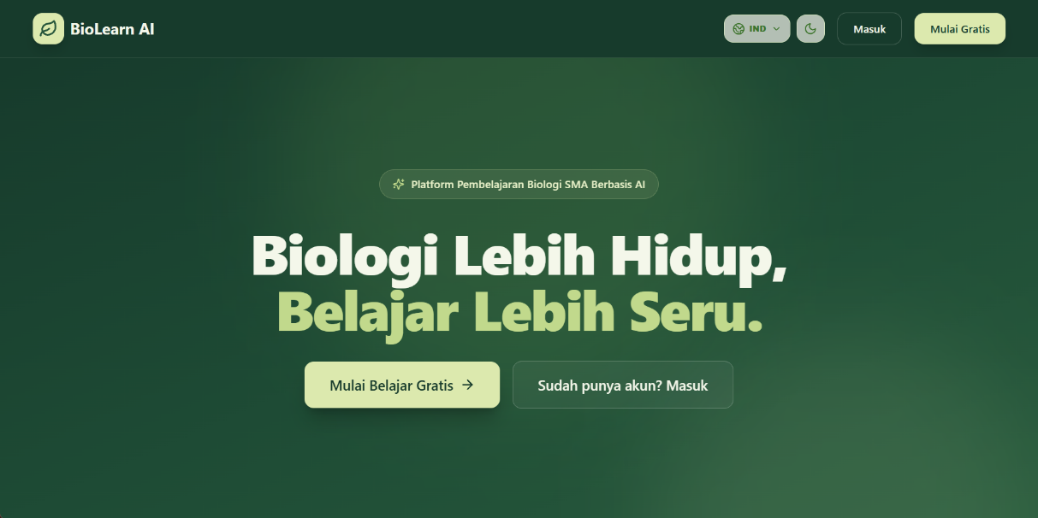
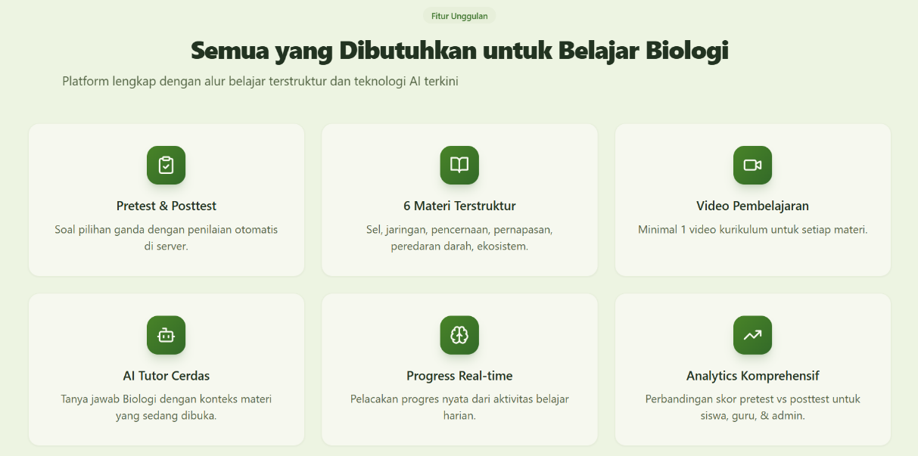
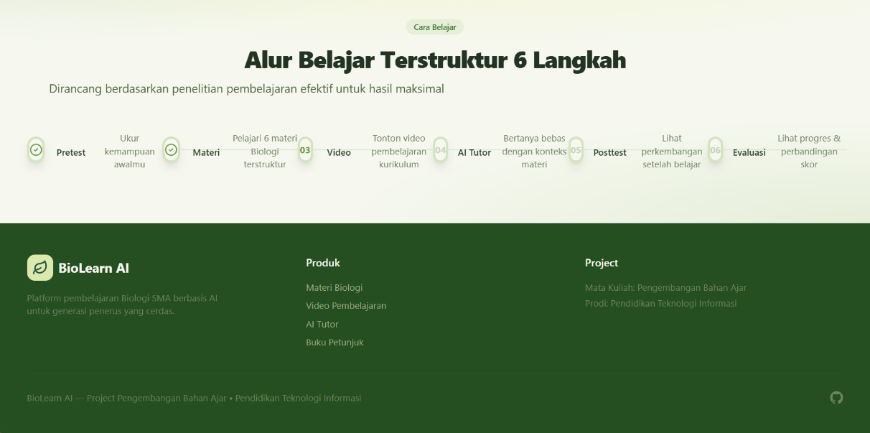

3.1.2 Membuat Akun
Pendaftaran mandiri BioLearn digunakan untuk membuat akun siswa. Akun guru dan admin disiapkan atau ditetapkan oleh admin, sehingga pengguna tidak memilih sendiri peran istimewa saat mendaftar.
- Pilih menu Mulai Belajar Gratis pada halaman BioLearn.
- Masukkan nama yang akan ditampilkan pada akun.
- Masukkan username yang akan ditampilan saat login.
- Masukkan alamat email yang masih aktif dan dapat diakses.
- Buat password sesuai ketentuan yang tertera pada halaman.
- Konfirmasi ulang password yang telah dibuat.
- Periksa kembali informasi yang diisi.
- Kirim formulir untuk membuat akun siswa, lalu masuk menggunakan username dan kata sandi yang telah didaftarkan.
- Setelah akun berhasil dibuat, buka halaman Masuk.
Gunakan alamat email aktif agar informasi pemulihan akun dapat diterima. Jika membutuhkan akun guru atau admin, hubungi pengelola BioLearn.
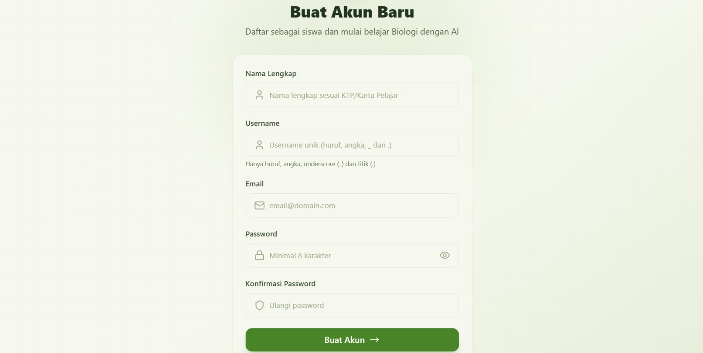

3.1.3 Masuk ke Akun
Pengguna yang telah memiliki akun dapat masuk dengan langkah berikut:
- Buka halaman Masuk.
- Masukkan username yang didaftarkan.
- Ketik kata sandi akun.
- Periksa kembali ejaan dan penggunaan huruf besar atau kecil.
- Pilih tombol masuk untuk mengirim formulir.
- Setelah berhasil, gunakan menu navigasi untuk membuka Dashboard atau fitur lain.
Jika gagal masuk, periksa kembali username dan kata sandi. Bila kata sandi terlupa, gunakan tautan Lupa Kata Sandi.
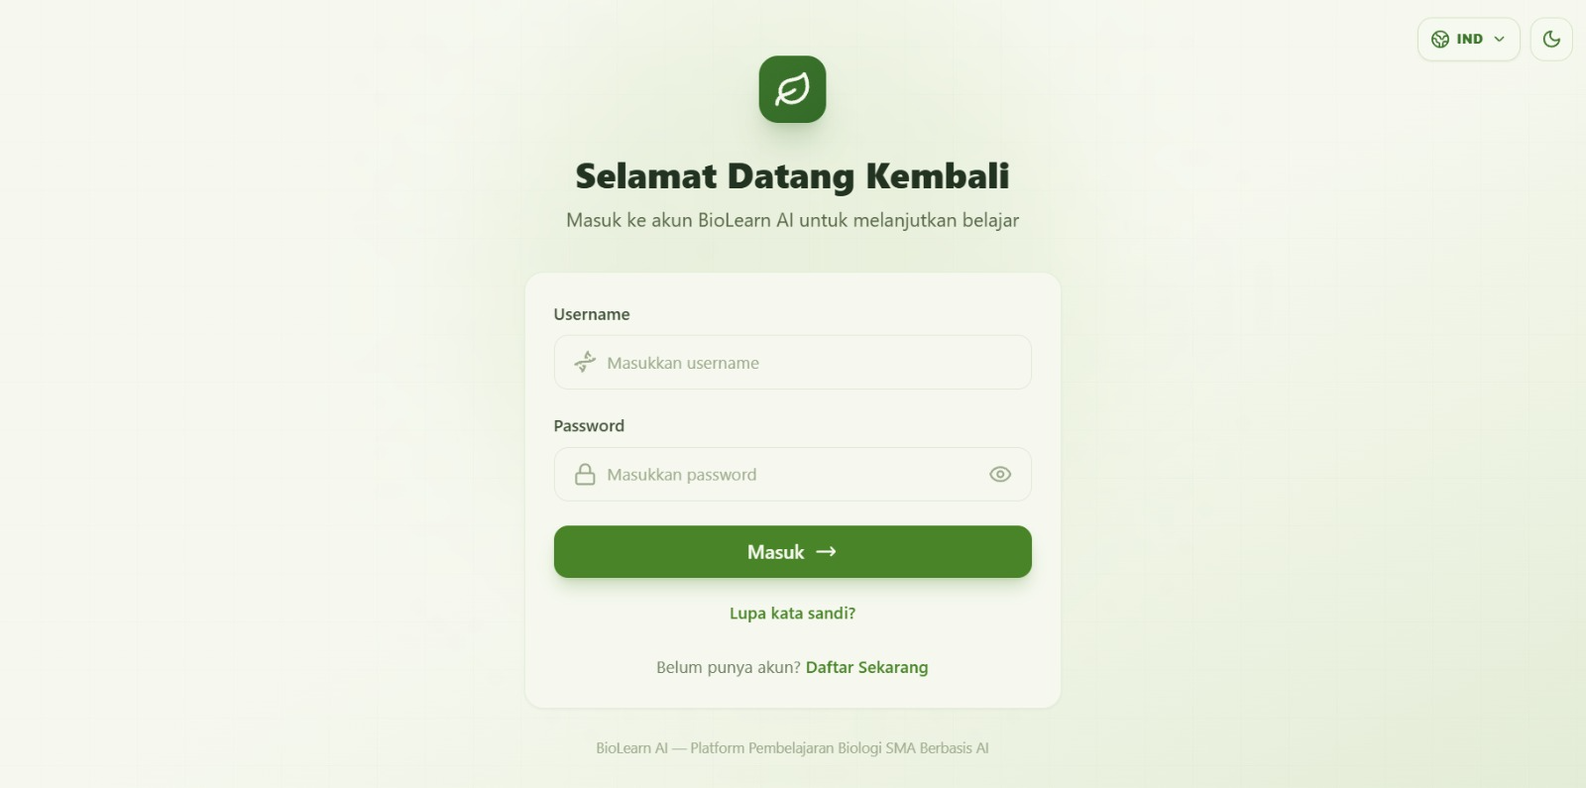

3.1.4 Memulihkan Kata Sandi
Fitur pemulihan kata sandi digunakan ketika pengguna tidak dapat masuk karena lupa kata sandi.
- Pada halaman Masuk, pilih Lupa kata sandi.
- Masukkan alamat email yang terhubung dengan akun BioLearn.
- Kirim permintaan pemulihan.
- Ikuti petunjuk yang muncul pada halaman atau email.
- Buka tautan pemulihan dan buat kata sandi baru.
- Kembali ke halaman Masuk dan gunakan kata sandi yang baru.
Tautan pemulihan hanya berlaku untuk waktu terbatas dan hanya dapat digunakan sekali. Jika pesan tidak terlihat, periksa folder spam atau pastikan alamat email yang dimasukkan sesuai dengan akun.
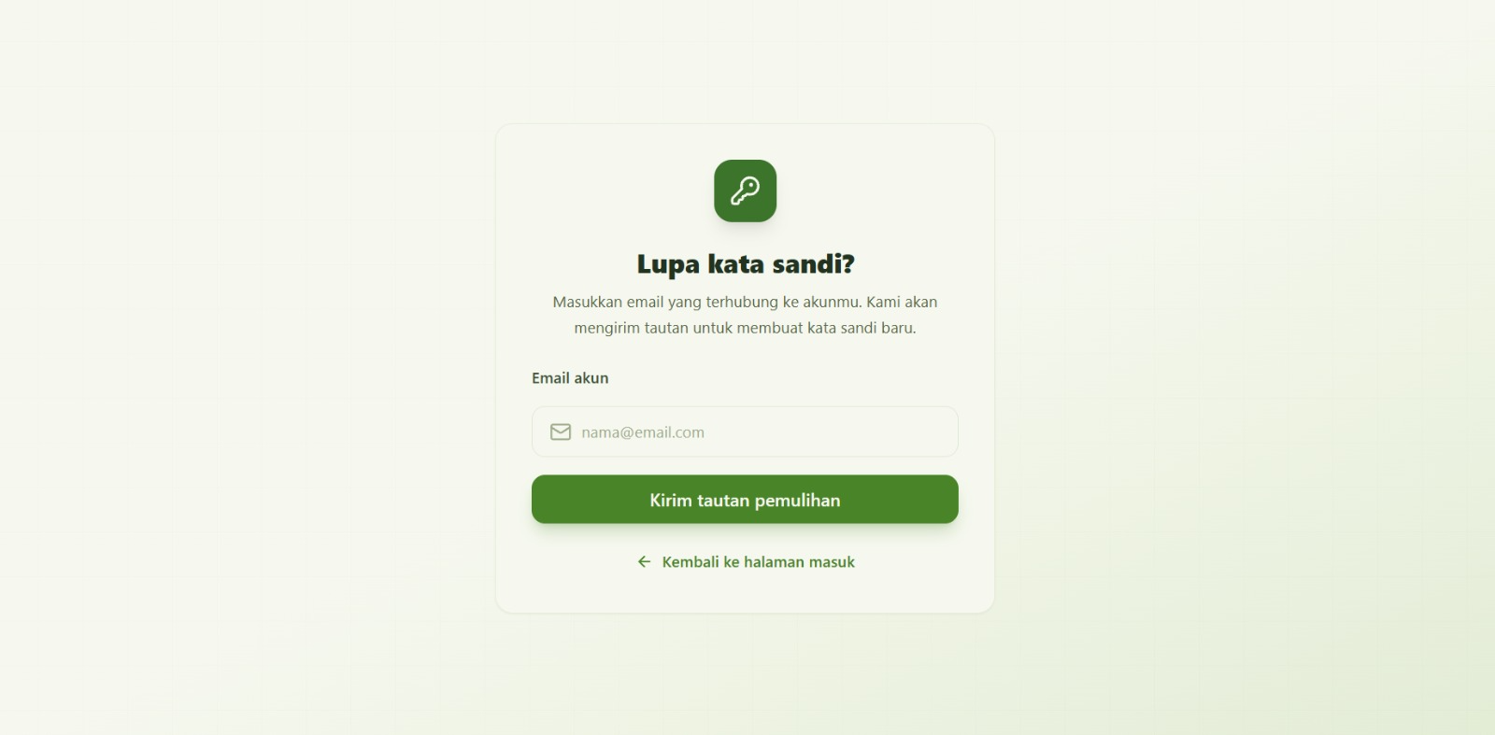

3.1.5 Keluar Dari Akun
Pengguna sebaiknya keluar dari akun setelah selesai melakukan pembelajaran, khususnya jika perangkat digunakan bersama.
- Pilih menu Logout yang terletak paling bawah di sidebar.
- Tunggu sampai BioLearn mengakhiri sesi.
- Pastikan halaman akun tidak lagi menampilkan akses pribadi.
- Jika menggunakan perangkat umum, tutup browser setelah logout.

3.2 Fitur Siswa

3.2.1 Menggunakan Dashboard Siswa
Setelah masuk, siswa dapat membuka Dashboard untuk melihat ringkasan kegiatan belajar. Informasi yang ditampilkan dapat mencakup materi dan video yang telah diselesaikan, status apakah pretest dan posttest sudah dikerjakan, serta nilai dari pretest dan posttest.
Dashboard juga berfungsi sebagai titik awal untuk melanjutkan belajar. Gunakan tombol Lanjutkan Belajar untuk membuka materi terakhir yang dibaca. Jika belum memulai materi, siswa dapat membuka halaman materi terlebih dahulu untuk mulai belajar.
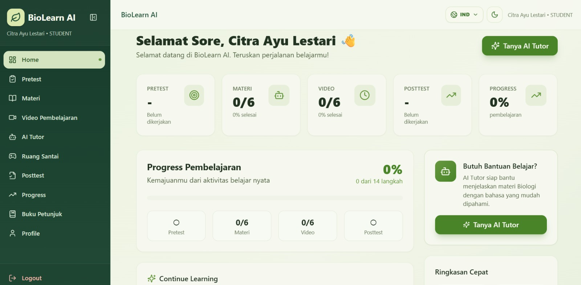

3.2.2 Mengerjakan Pretest
Pretest digunakan untuk mengetahui pemahaman awal siswa sebelum mempelajari rangkaian materi.
- Buka tautan Pretest.
- Baca instruksi pada halaman.
- Klik mulai pemetaan.
- Jawab setiap pertanyaan dengan memilih satu pilihan.
- Periksa kembali seluruh jawaban.
- Klik Submit Pretest setelah semua soal telah dijawab.
- Tinjau nilai dan penjelasan yang ditampilkan.
Agar hasil pretest dapat digunakan sebagai gambaran awal, kerjakan tes sebelum membaca seluruh materi dan hindari menebak tanpa mempertimbangkan pemahaman sendiri.
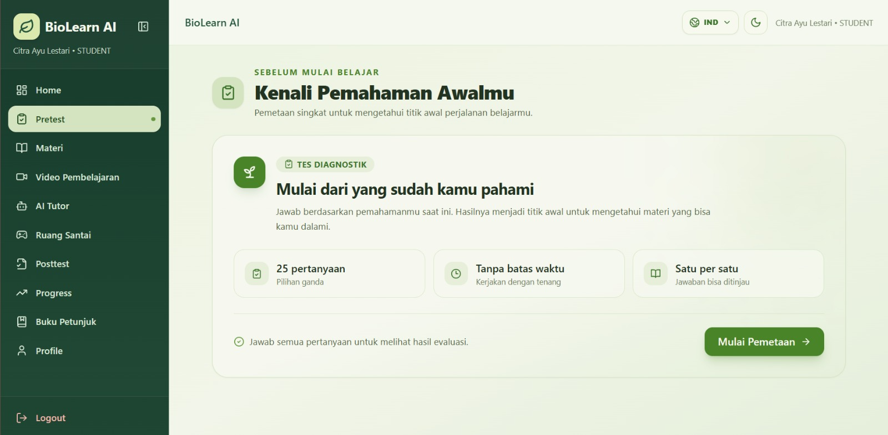

3.2.3 Membuka dan Menyelesaikan Materi
Untuk mempelajari modul:
- Buka menu Materi.
- Pilih modul yang ingin dipelajari.
- Baca deskripsi dan tujuan pembelajaran.
- Pelajari isi materi dari awal hingga akhir.
- Pilih Video jika ingin menyimak penjelasan tambahan.
- Gunakan tombol unduh apabila berkas PDF tersedia dan ingin dibaca secara luring.
- Tandai materi selesai menggunakan tombol penyelesaian pada halaman.
Status dan persentase progres dapat terlihat pada daftar materi atau halaman Progres. Jika progres tidak berubah, muat ulang halaman dan pastikan pengguna masuk ke akun yang benar.
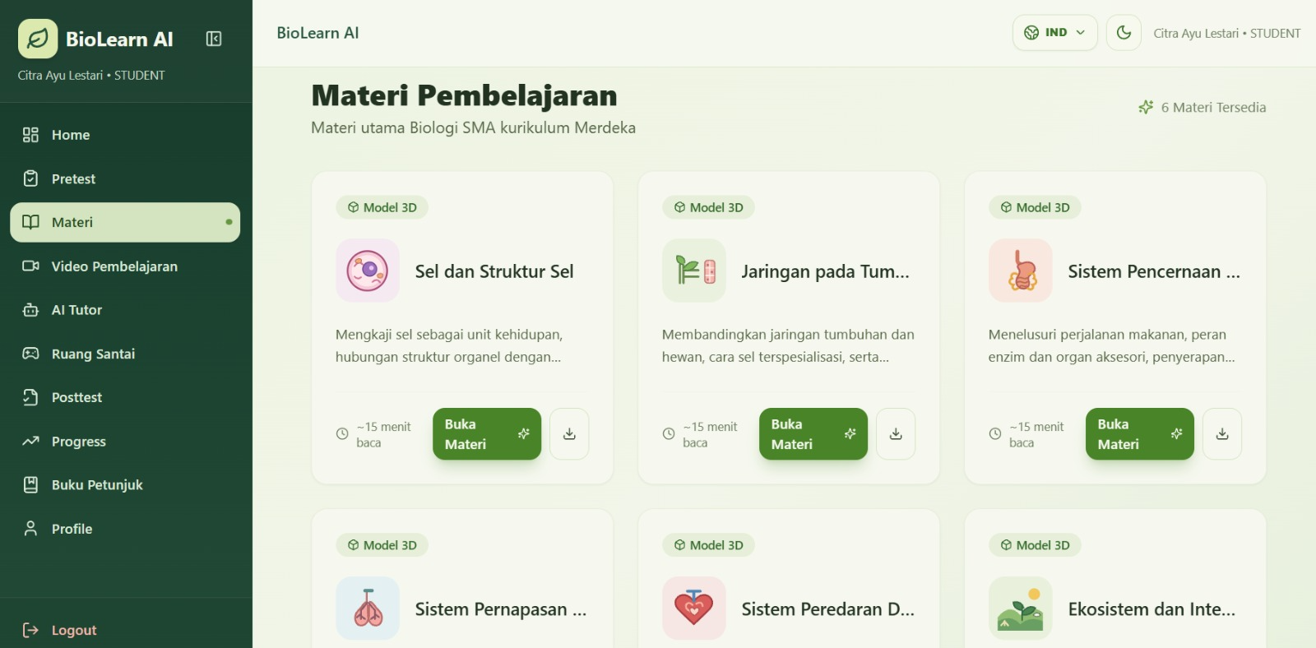
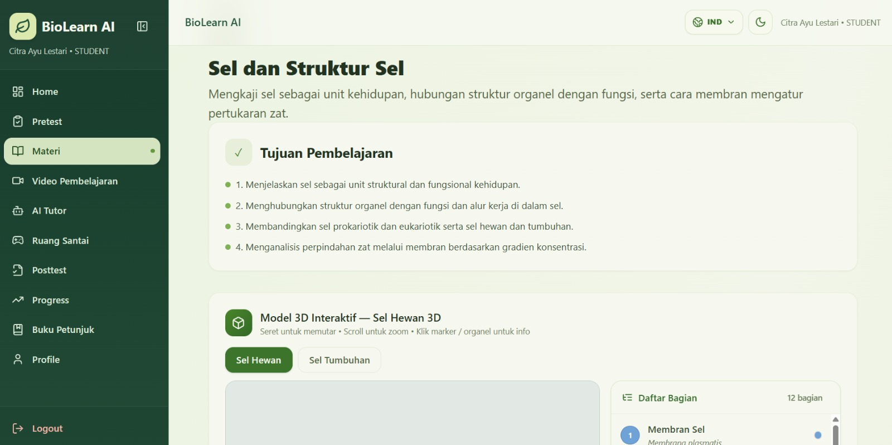

3.2.4 Menonton Video Pembelajaran
Video dapat digunakan untuk melengkapi materi tertulis dan memberikan contoh penjelasan dalam format audiovisual.
- Pilih menu Video Pembelajaran.
- Telusuri daftar judul yang tersedia.
- Pilih video sesuai topik yang ingin dipelajari.
- Jalankan pemutar pada halaman.
- Gunakan kontrol pemutar untuk menjeda atau melanjutkan video.
- Putar sampai video selesai.
Jika video tidak dapat diputar, periksa koneksi internet dan coba muat ulang halaman. Apabila video masih bermasalah, lanjutkan belajar dengan membaca materi terkait terlebih dahulu.
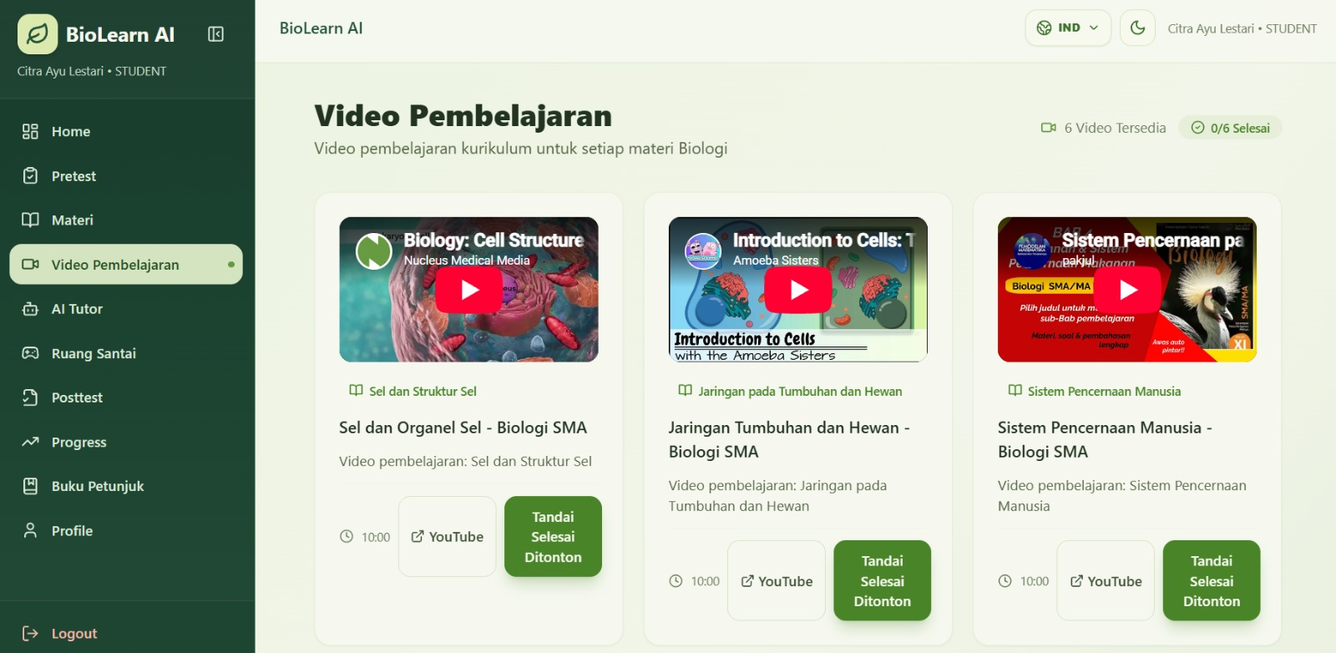

3.2.5 AI Tutor
AI Tutor digunakan untuk mengajukan pertanyaan seputar materi biologi yang belum lengkap atau belum dipahami.
- Buka menu AI Tutor.
- Ketik pertanyaan dengan menyebutkan topik yang ingin dipahami.
- Kirim pertanyaan.
- Baca jawaban yang ditampilkan.
- Ajukan pertanyaan lanjutan jika masih ada bagian yang belum jelas.
- Cocokkan jawaban dengan materi BioLearn atau sumber belajar lain.
Pertanyaan yang spesifik biasanya lebih mudah ditindaklanjuti. Contohnya, siswa dapat menanyakan perbedaan fungsi organ, arti istilah biologis, atau bagaimana suatu proses terjadi dalam tubuh. Jawaban AI perlu ditinjau kembali. Gunakan AI sebagai bantuan belajar, bukan sebagai satu-satunya rujukan.
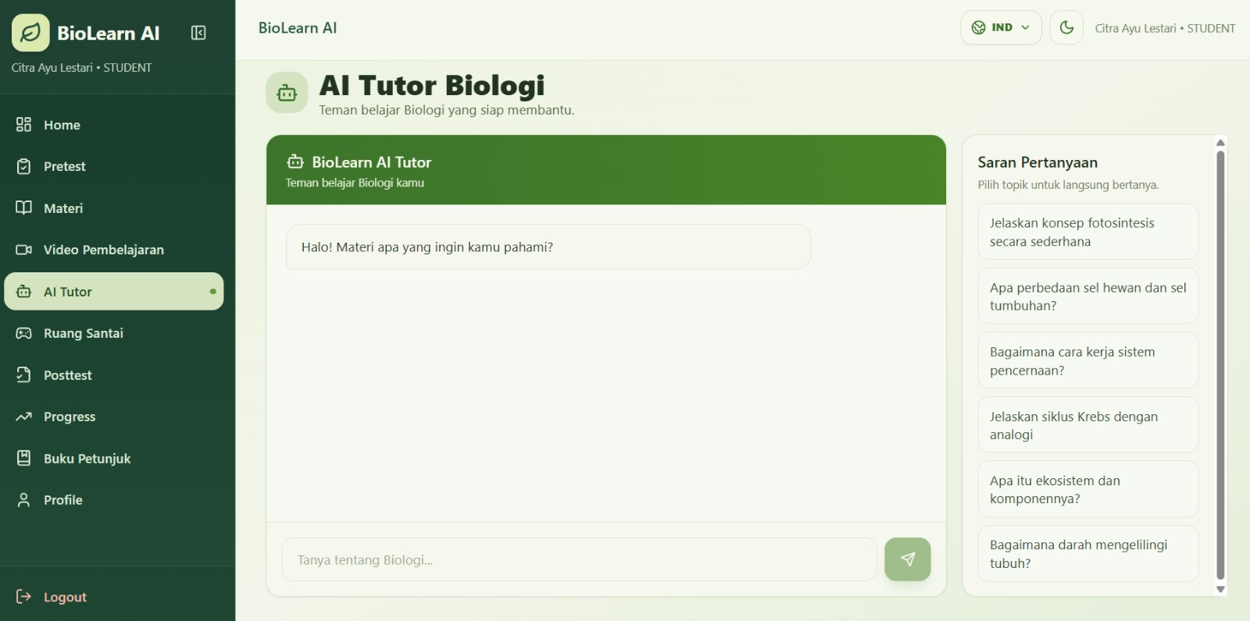

3.2.6 Bermain di Ruang Santai
- Buka menu Ruang Santai.
- Pilih permainan yang ingin dicoba dan baca petunjuknya.
- Mulai permainan, lalu ikuti instruksi yang tampil di layar.
- Selesaikan tantangan sesuai aturan permainan.
- Periksa hasil atau XP yang diperoleh setelah permainan berakhir.
- Jika permainan memiliki beberapa tingkat, gunakan XP untuk membuka tantangan berikutnya.
- Poin permainan merupakan bagian dari aktivitas Ruang Santai dan tidak menggantikan hasil evaluasi formal.
Pilih permainan lain atau kembali ke materi apabila ingin melanjutkan pembelajaran.
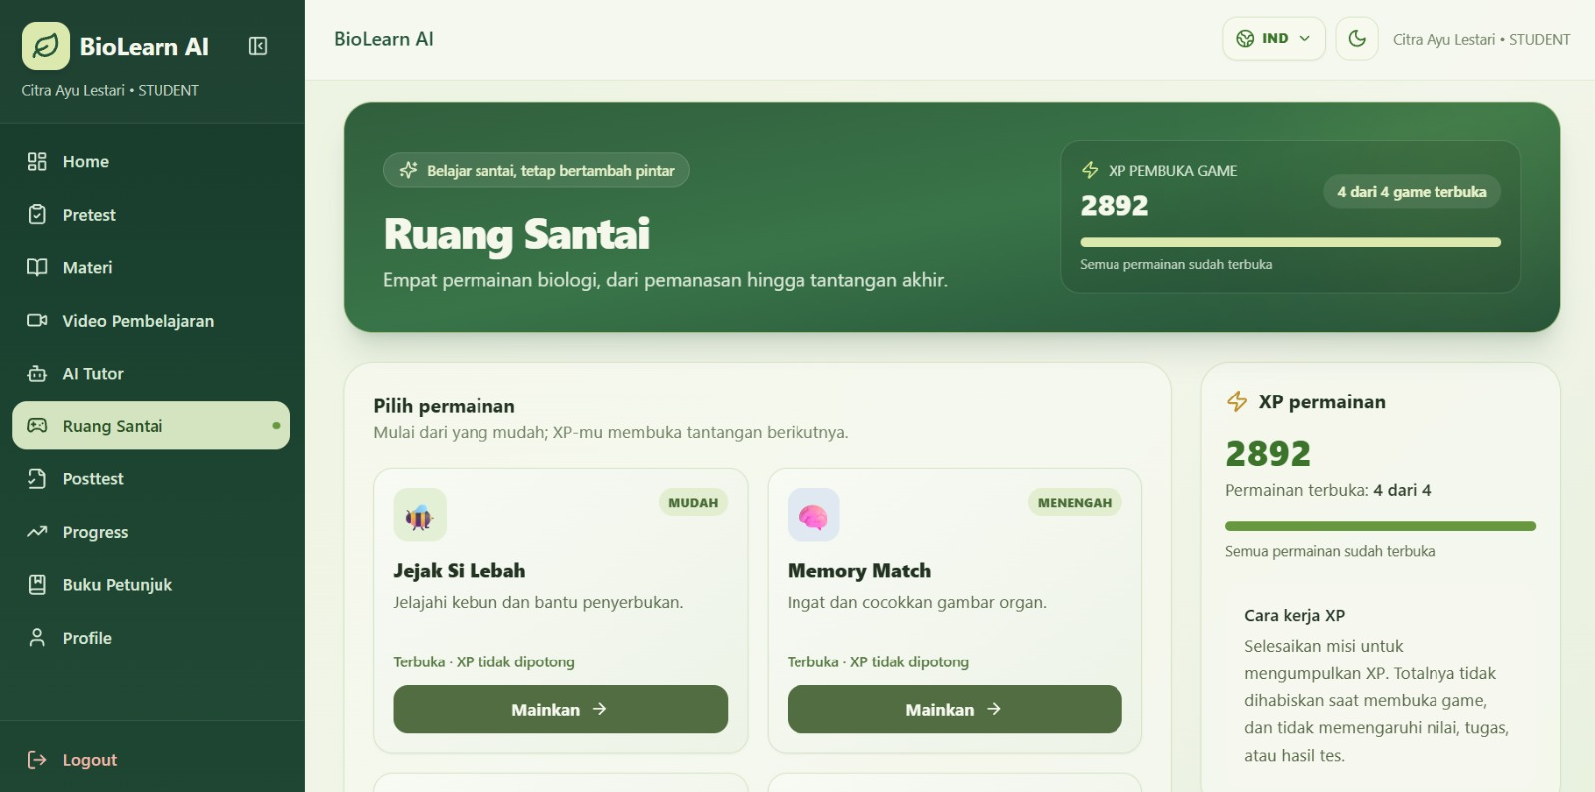

3.2.7 Mengerjakan Posttest
Posttest dikerjakan setelah siswa menyelesaikan materi dan aktivitas belajar yang relevan.
- Buka menu Posttest setelah mempelajari materi yang relevan.
- Baca petunjuk dan setiap pertanyaan dengan teliti.
- Pilih satu jawaban untuk setiap soal.
- Tinjau kembali jawaban sebelum mengirimkan tes.
- Kirim jawaban melalui tombol yang tersedia.
- Periksa skor serta jumlah jawaban benar dan salah.
- Bandingkan hasil dengan pretest sebagai bahan refleksi belajar.
Buka kembali modul atau video pada topik yang masih perlu dipahami.
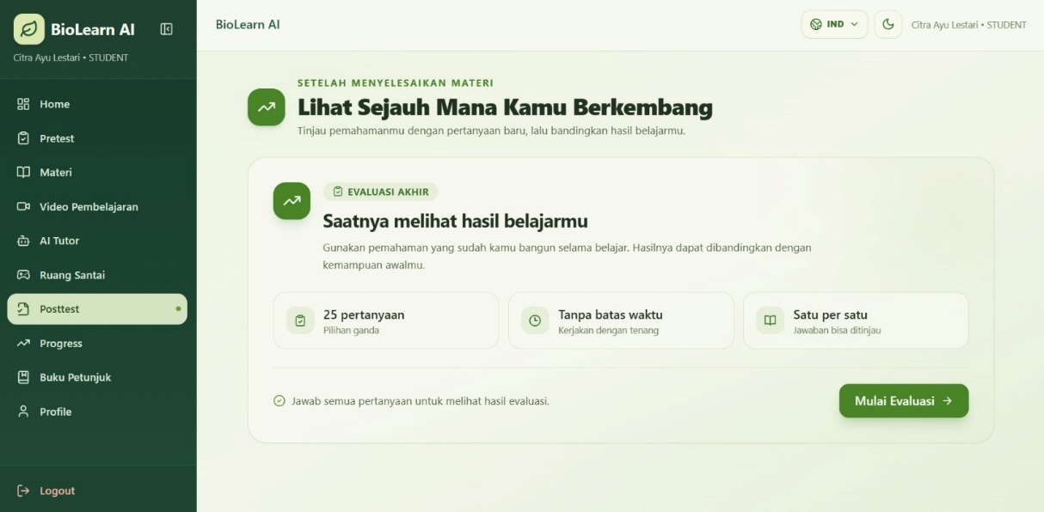

3.2.8 Mengamati Model 3D
Model interaktif membantu siswa melihat struktur biologi dari berbagai sudut dan menghubungkan bagian dengan fungsinya.
Menjelajahi Model
- Buka modul yang menyediakan model 3D.
- Pilih atau muat model yang ingin diamati.
- Tunggu hingga model selesai ditampilkan.
- Gunakan kontrol layar atau gerakan sentuh untuk memutar dan memperbesar tampilan.
- Pilih penanda atau bagian model jika tersedia.
Baca keterangan bagian tersebut dan hubungkan dengan uraian dalam modul.
Bandingkan bagian yang diamati dengan gambar, rangkuman, atau materi terkait.
- Pada model sel, misalnya, amati organel dan perhatikan perbedaan struktur sel tumbuhan dengan sel hewan.
- Pada model sistem organ, ikuti susunan bagian dan jalur proses yang dijelaskan.
- Jika media tiga dimensi tidak muncul, periksa koneksi dan muat ulang halaman. Gunakan ilustrasi atau teks modul bila tersedia.
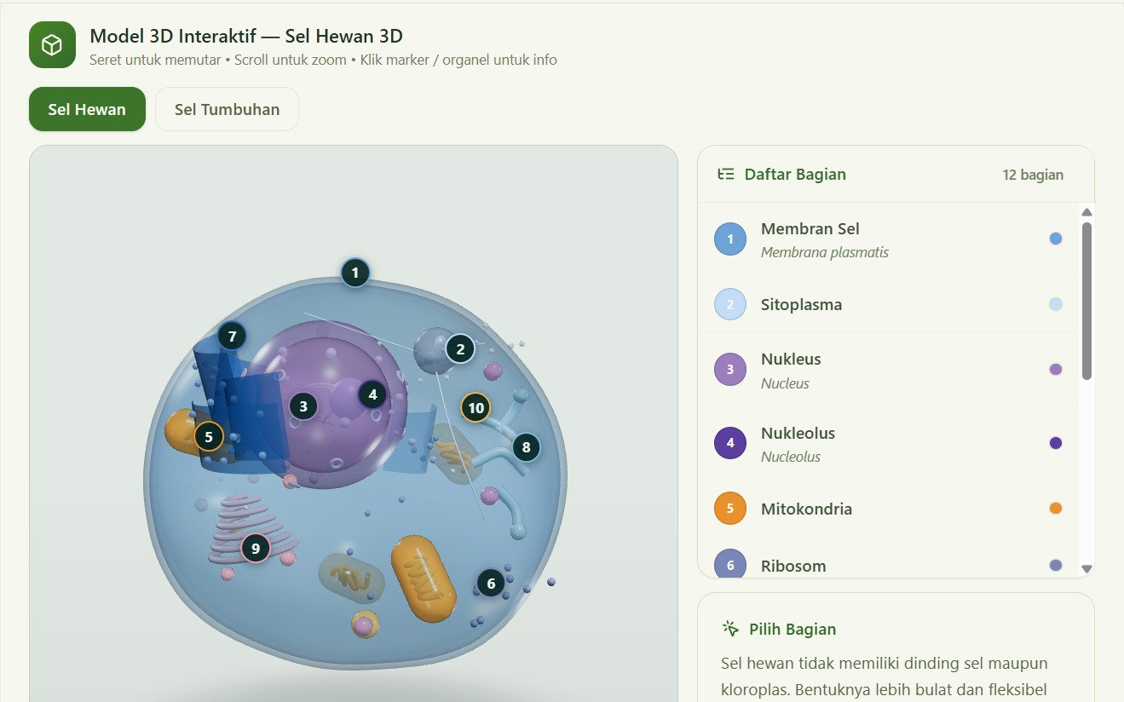
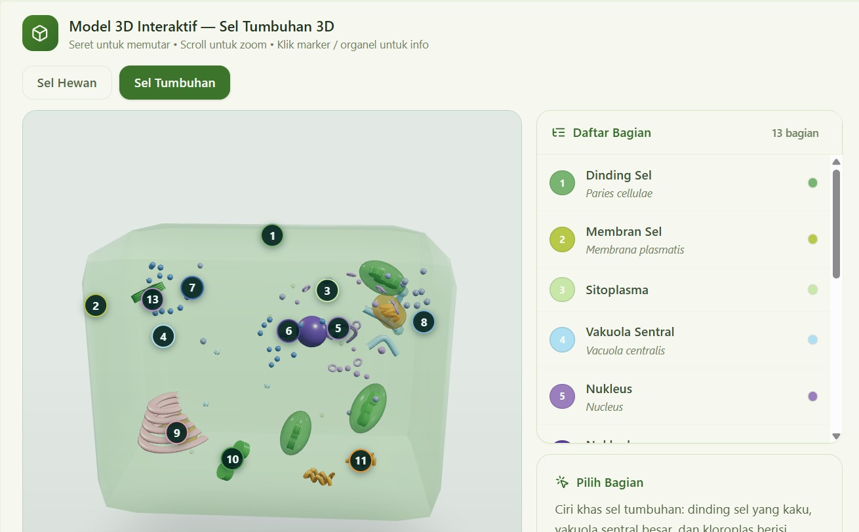
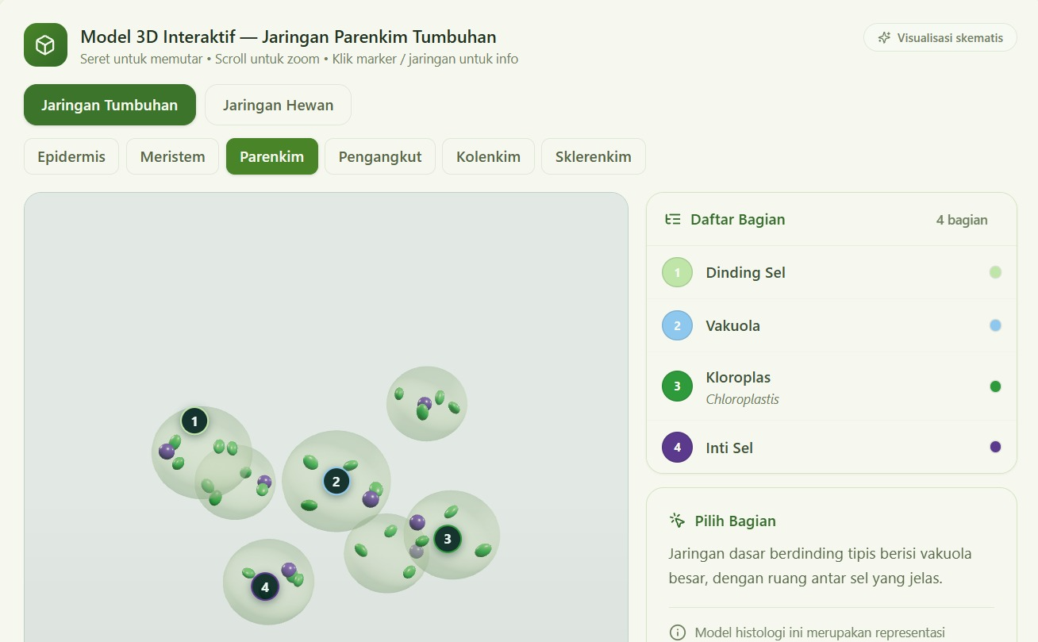
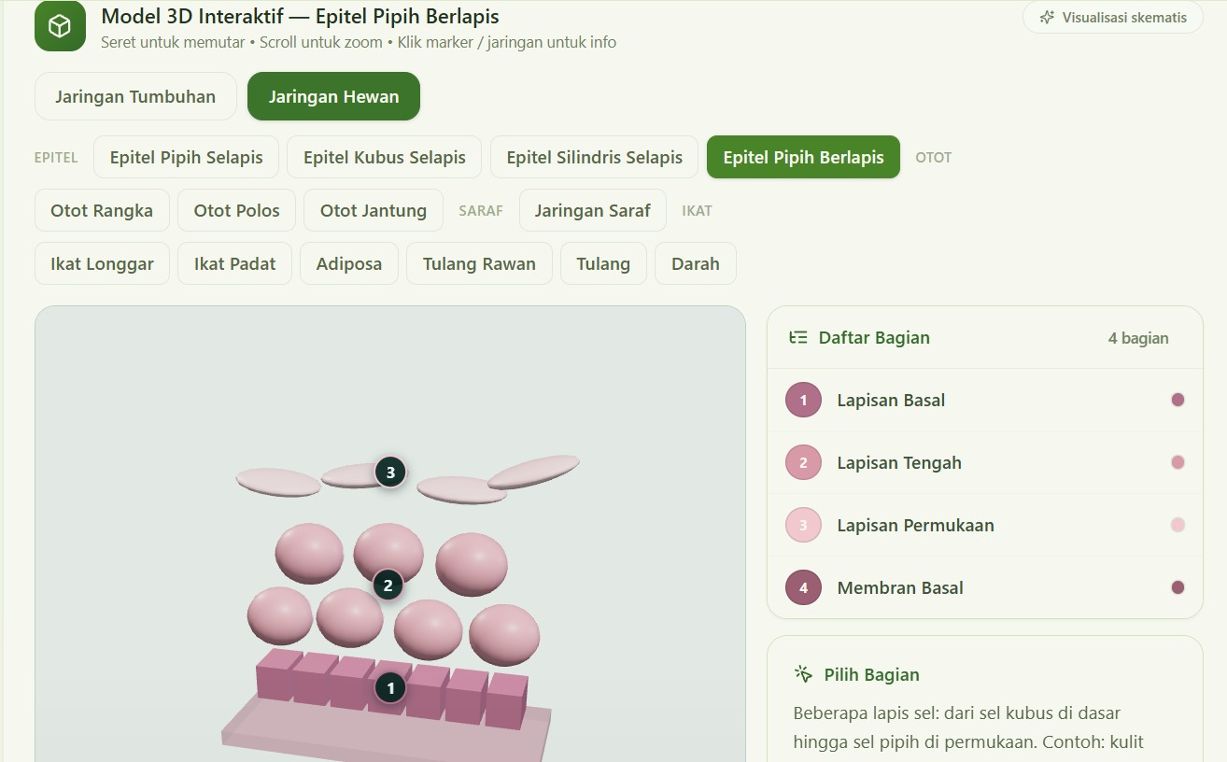
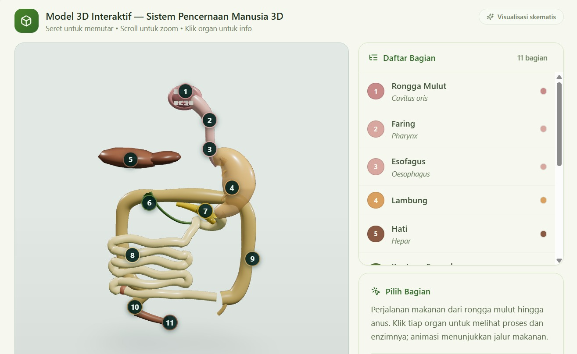
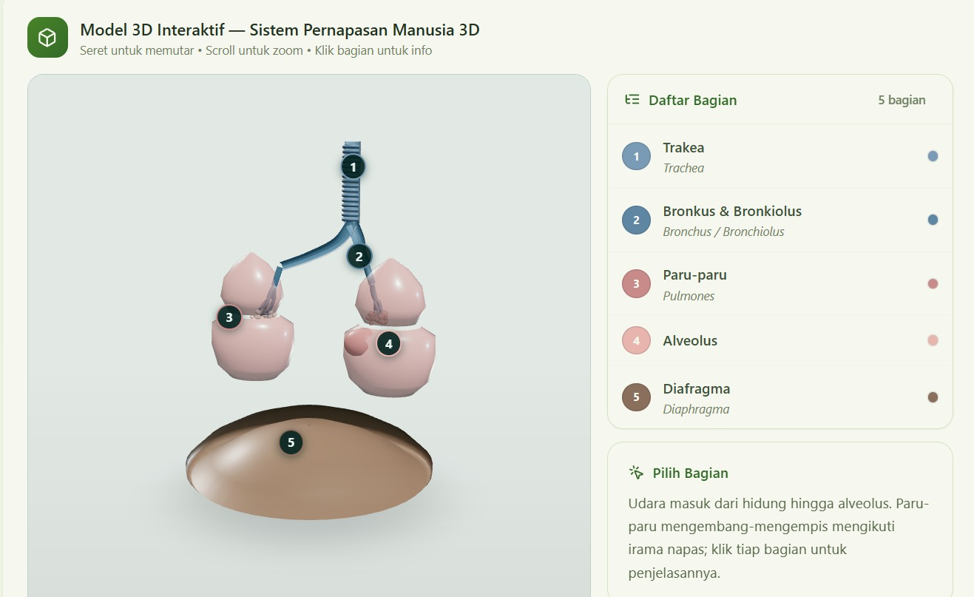
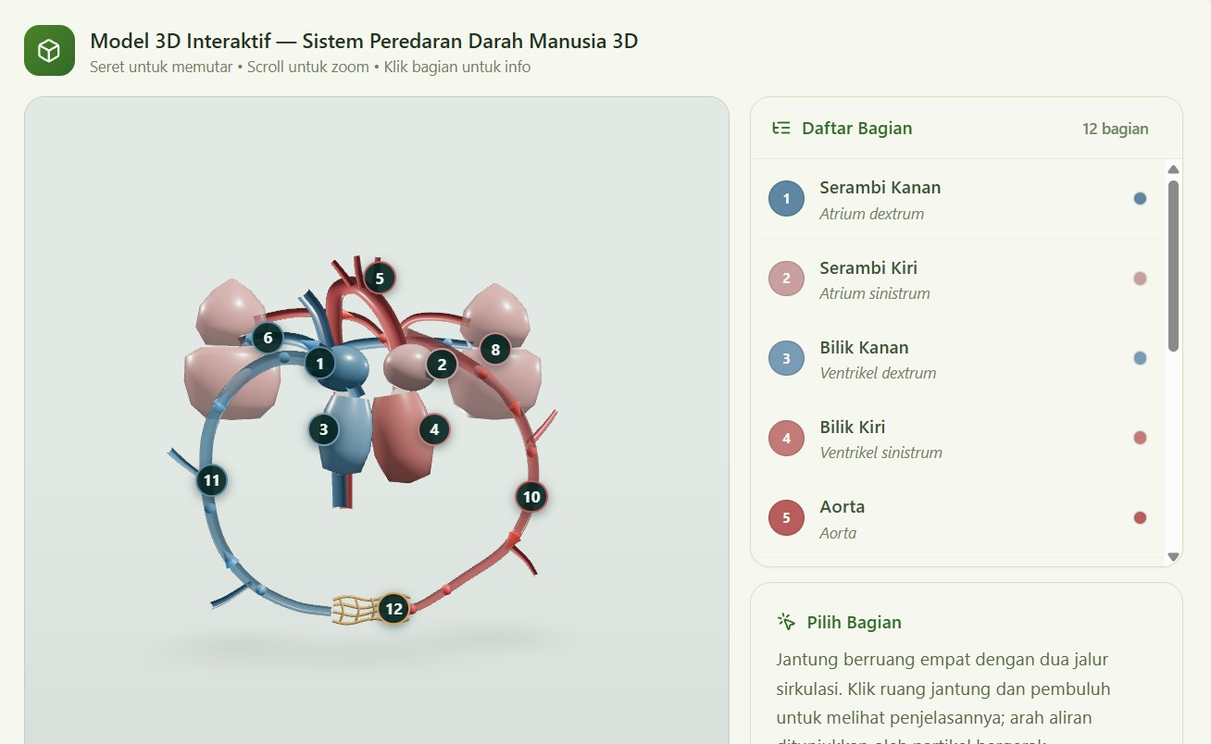
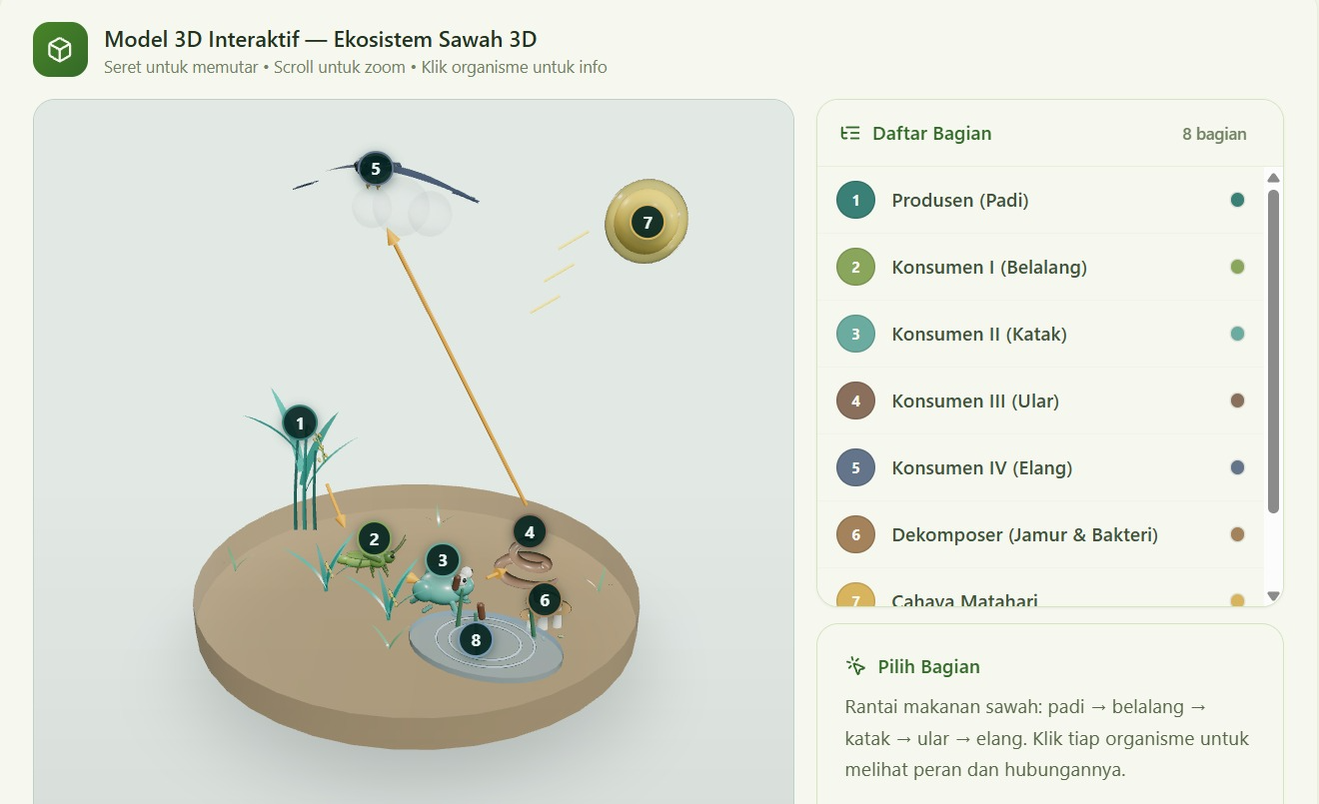

3.2.9 Meninjau Progres Belajar
Halaman Progres membantu siswa meninjau aktivitas yang tersimpan di akun.
- Buka menu Progres dari navigasi BioLearn.
- Periksa status penyelesaian setiap materi.
- Tinjau status video yang telah ditonton jika tercatat.
- Bandingkan nilai pretest dan posttest yang tersedia.
- Pilih materi yang belum selesai atau hasil tes yang ingin ditinjau.
- Kembali ke modul terkait untuk mengulang konsep yang belum dikuasai.
- Jika catatan tidak berubah, pastikan telah masuk ke akun yang benar dan aktivitas tersebut mendukung penyimpanan.
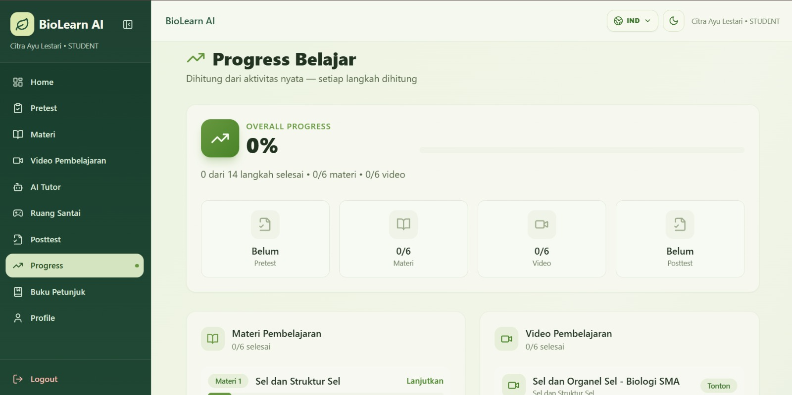

3.2.10 Memperbarui Profil
Profil menampilkan informasi akun dan menyediakan perubahan pada data yang dapat diedit.
- Buka menu Profil.
- Perbarui kolom yang diizinkan, seperti nama, username, kelas, atau program keahlian.
- Periksa kembali informasi sebelum menyimpannya.
- Pilih Simpan dan tunggu pesan konfirmasi.
- Untuk mengubah kata sandi, gunakan menu atau formulir pengaturan yang disediakan.
- Email dan peran akun mungkin hanya ditampilkan sebagai informasi dan tidak dapat diubah dari halaman profil.
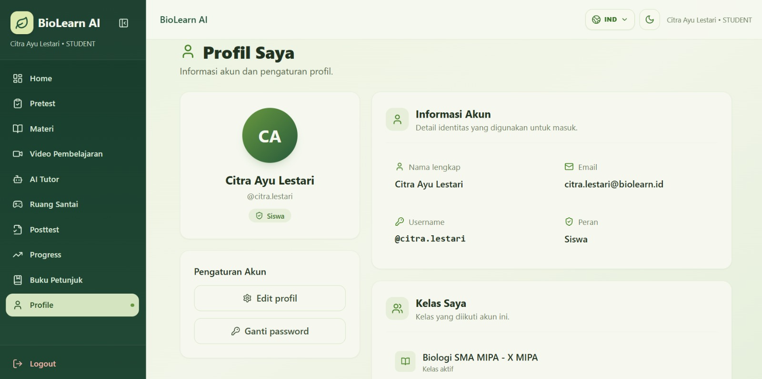

3.2.11 Menyusun Urutan Belajar
- Gunakan urutan yang disarankan pada platform sebagai panduan, bukan sebagai pengganti kebutuhan belajar di kelas.
- Kerjakan pretest sebelum memulai materi untuk mencatat pemahaman awal.
- Pelajari modul dan amati model atau video yang tersedia.
- Gunakan AI Tutor untuk memperjelas bagian yang belum dipahami.
- Coba mini game yang sesuai sebagai latihan tambahan.
- Selesaikan posttest, lalu tinjau kembali hasil dan materi yang perlu diulang.

3.3 Fitur Guru
Akun guru mendukung kegiatan belajar di kelas yang ditugaskan kepadanya. Guru dapat mengelola pembelajaran, memantau siswa dalam kelas tersebut, dan meninjau hasil belajar. Akses setiap menu dibatasi oleh peran serta penugasan kelas.

3.3.1 Sidebar Guru
Sidebar guru berisi Dashboard, Materi, Video, Data Siswa, Enrollment, Kelola Tes, Hasil Belajar, Analytics, dan Profile. Menu ini berbeda dari sidebar admin.
Di ponsel, sebagian menu dapat berada di bagian Lainnya. Pilih nama menu pada sidebar untuk membuka fungsi yang dibutuhkan.
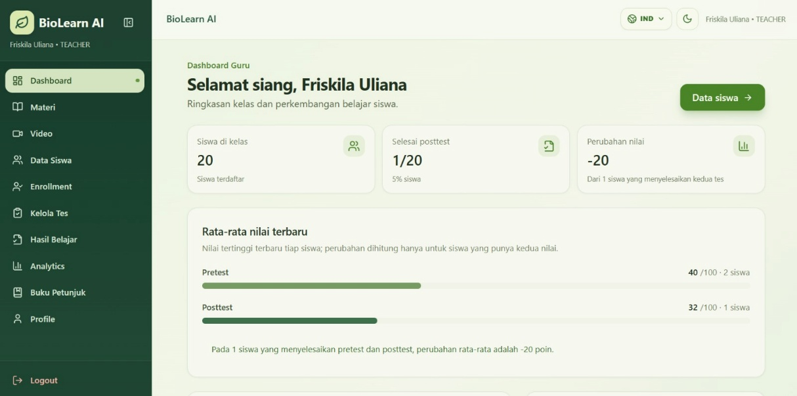

3.3.2 Dashboard Guru
Dashboard merangkum kelas yang diampu, jumlah siswa, penyelesaian posttest, perubahan nilai, serta rata-rata nilai terbaru. Ringkasan dan daftar nilai membantu guru menentukan materi yang perlu ditinjau bersama siswa.
Gunakan tautan Data Siswa, Hasil Belajar, Kelola Tes, Enrollment, atau Analytics untuk melanjutkan pekerjaan. Data siswa dan hasil tes yang ditampilkan hanya mencakup kelas yang ditugaskan kepada guru.
Nilai terbaru pada dashboard merupakan gambaran aktivitas yang tercatat. Pertimbangkan juga hasil kegiatan belajar di kelas sebelum menentukan tindak lanjut.

3.3.3 Data Siswa dan Enrollment
Data Siswa menampilkan progres materi dan nilai tes terbaru siswa pada kelas yang diampu. Guru hanya melihat siswa dari kelas yang ditugaskan kepadanya.
Enrollment memperlihatkan kelas yang menjadi tanggung jawab guru dan dapat digunakan untuk mengatur pendaftaran siswa di kelas tersebut. Jika kelas belum muncul, hubungi admin untuk mendapat penugasan.
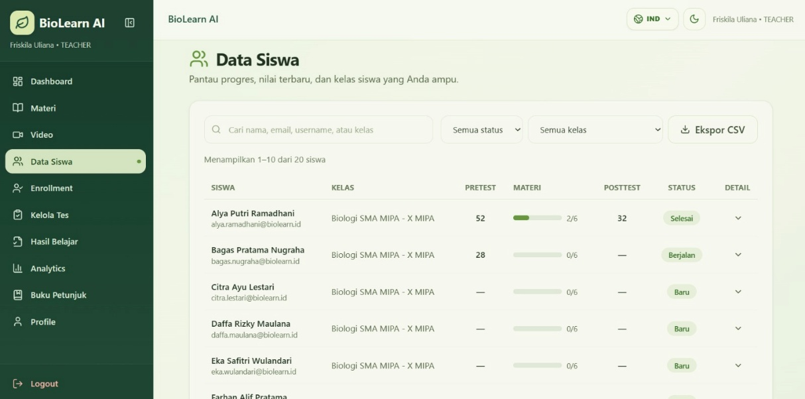
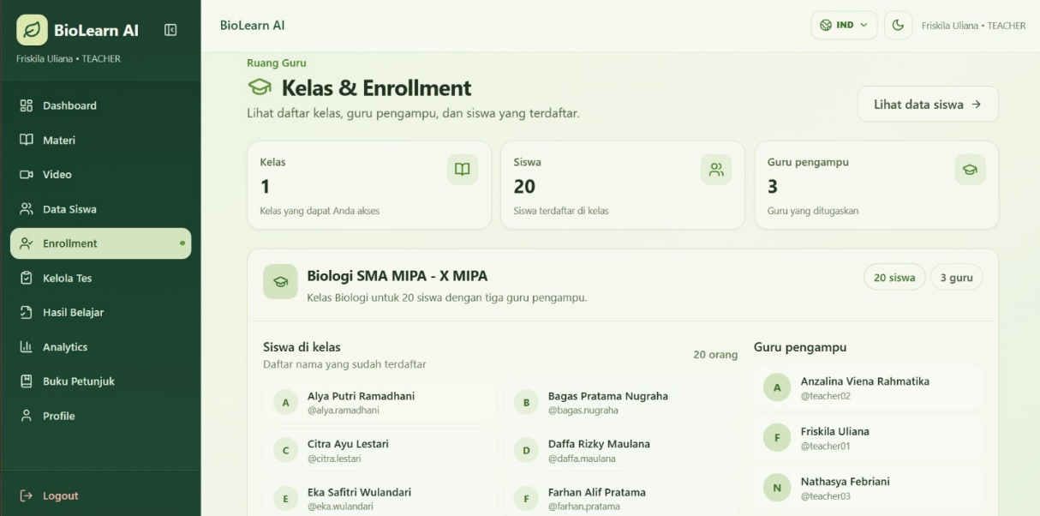

3.3.4 Hasil Belajar dan Analytics
Hasil Belajar memuat percobaan pretest dan posttest dari kelas guru, termasuk ringkasan nilai terbaru serta perbandingan hasil bagi siswa yang sudah mengerjakan kedua tes. Data dapat diekspor jika opsi ekspor tersedia.
Analytics merangkum aktivitas dan hasil kelas. Gunakan informasi itu bersama pengamatan pembelajaran untuk memilih topik yang perlu diperkuat.
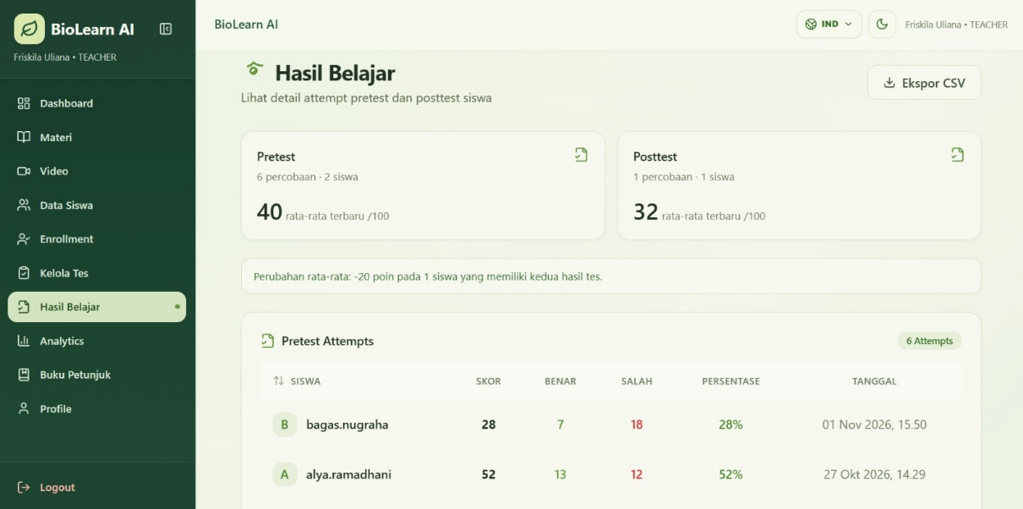

3.3.5 Mengelola Materi dan Video
Pada Materi, guru dapat menambah, melihat, mengubah, atau menghapus modul sesuai fungsi yang tersedia. Menu Video digunakan untuk menambahkan media, melihat pratinjau, atau menghapus video.
Guru menyiapkan materi dan media pembelajaran. Pengaturan publikasi agar materi tampil kepada siswa dilakukan oleh admin.
Setelah perubahan, tinjau materi dan video dari tampilan siswa untuk memastikan isi dan tautan dapat digunakan.
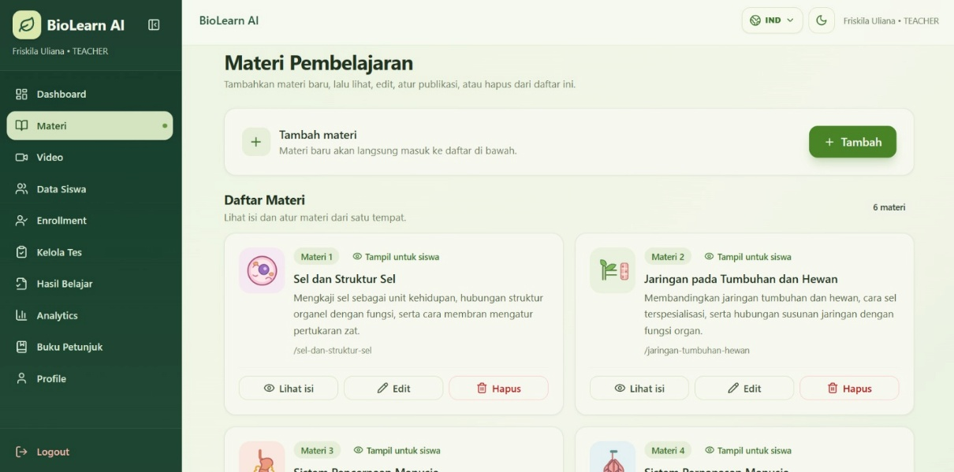
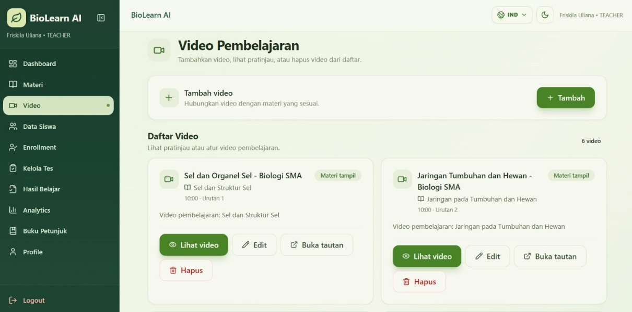

3.3.6 Mengelola Pretest dan Posttest
Kelola Tes menyediakan alat bagi guru untuk menambah, mengubah, atau menghapus soal pretest dan posttest.
Setiap soal pilihan ganda harus memiliki empat opsi dan satu jawaban benar. Periksa pertanyaan, kunci jawaban, serta pembahasannya sebelum menyimpan.
Tinjau perubahan sebelum tes digunakan karena pembaruan dapat memengaruhi evaluasi siswa.
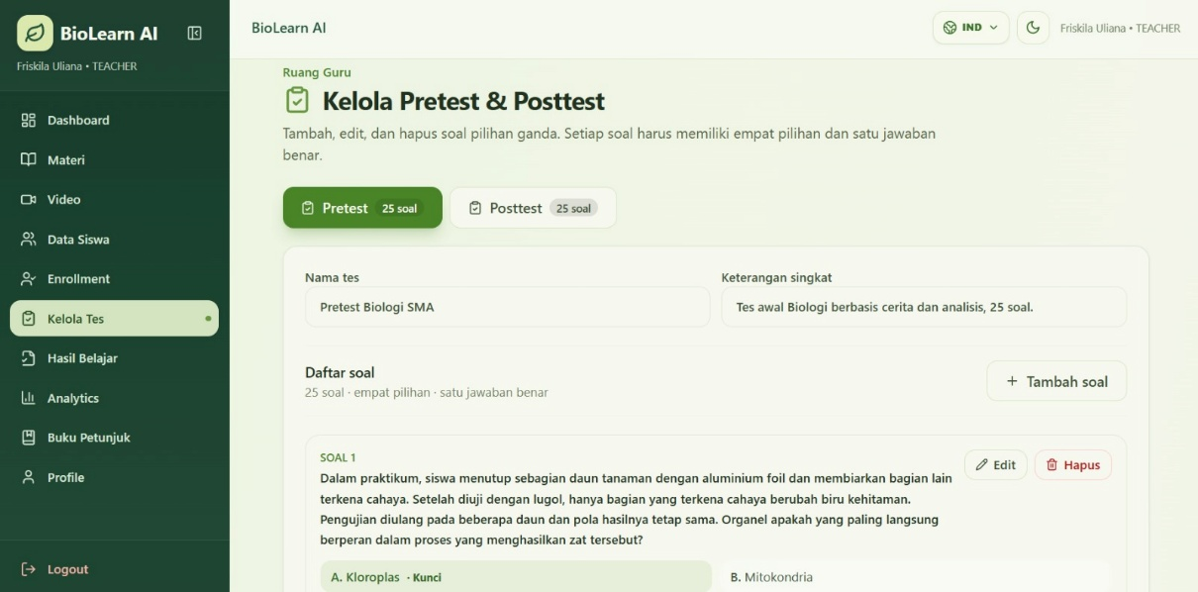

3.4 Fitur Admin
Admin mengelola pengguna, penugasan kelas, publikasi materi, dan pemantauan BioLearn secara menyeluruh. Akses ini berbeda dari guru yang bekerja pada kelas yang ditugaskan.
Admin bertugas mengelola pengguna, penugasan kelas, publikasi materi, serta pemantauan platform. Hak ini mencakup seluruh kelas, sementara akses guru dibatasi pada kelas yang ditugaskan.

3.4.1 Sidebar Admin
Sidebar admin berisi Dashboard, Users, Enrollment, Materi, Video, Hasil & Analytics, Aktivitas Admin, Manual Book, Settings, dan Profile. Pada ponsel, sebagian menu dapat tersedia melalui bagian Lainnya.
Admin Dashboard menampilkan ringkasan data platform, termasuk jumlah pengguna dan materi serta nilai tes terbaru yang tersedia.
Dashboard menyajikan ringkasan jumlah pengguna dan materi serta gambaran nilai tes terbaru. Gunakan sebagai titik awal untuk membuka fungsi administrasi.
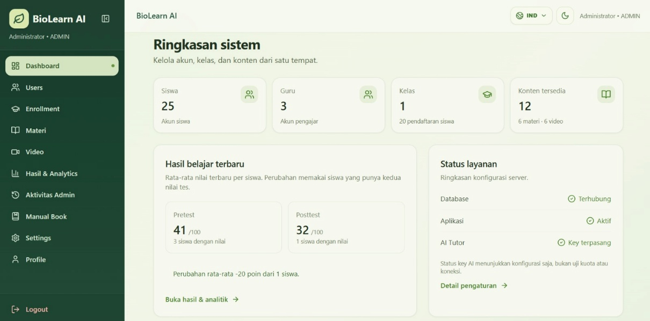

3.4.2 Users dan Hak Akses
Pada Users, admin dapat membuat akun, mengubah peran, dan mengaktifkan atau menonaktifkan akun. Periksa identitas pengguna sebelum mengubah akses karena peran menentukan menu yang dapat digunakan.
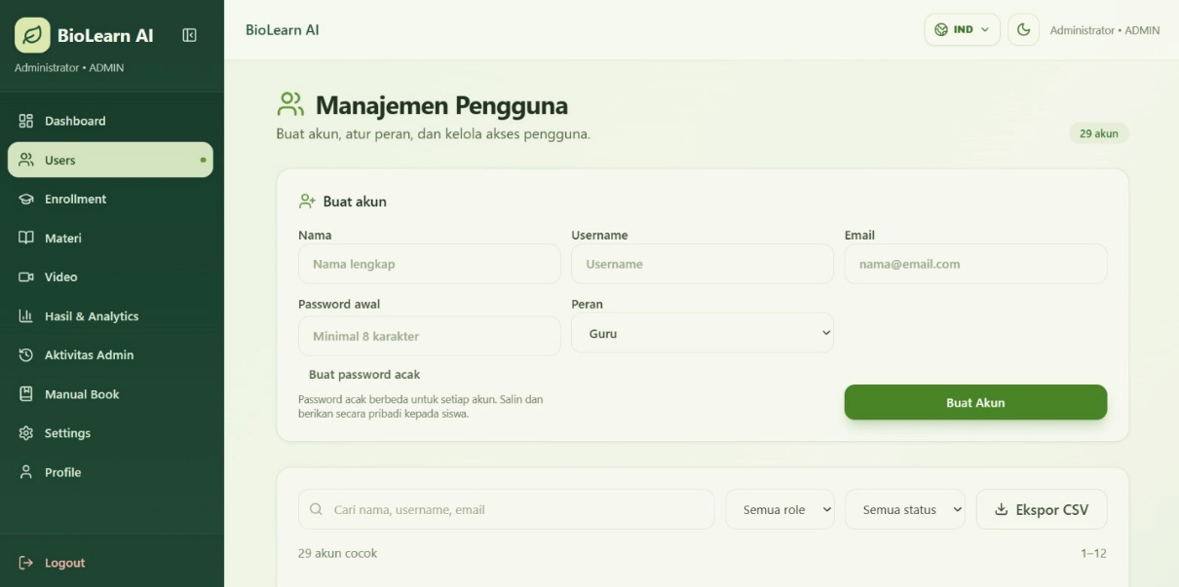

3.4.3 Enrollment dan Publikasi Konten
Admin menetapkan guru ke kelas dan mengatur enrollment siswa lintas kelas. Guru dapat mengatur enrollment siswa hanya pada kelas yang menjadi penugasannya.
Admin meninjau materi dan video, lalu mengatur publikasi materi. Pastikan isi dan media sudah diperiksa sebelum materi diterbitkan untuk siswa.
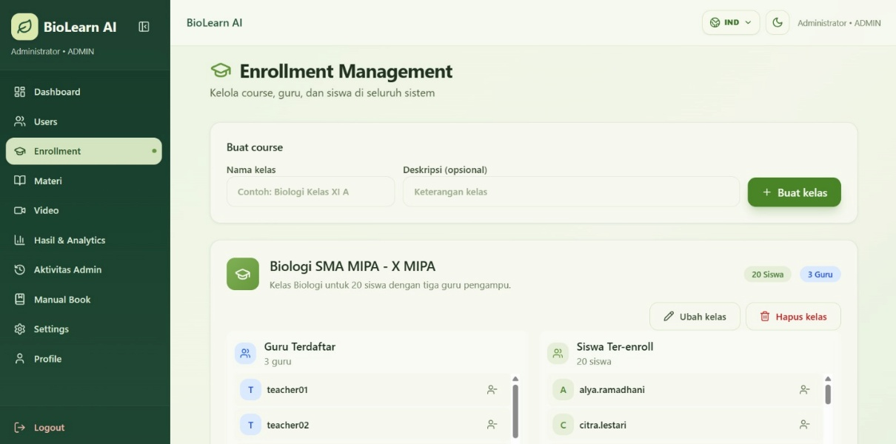

3.4.4 Hasil Belajar dan Aktivitas Admin
Hasil & Analytics merangkum tes dan progres seluruh siswa. Aktivitas Admin mencatat perubahan penting pada akun, kelas, dan konten, sehingga pengelola dapat meninjau tindakan administratif yang tercatat.
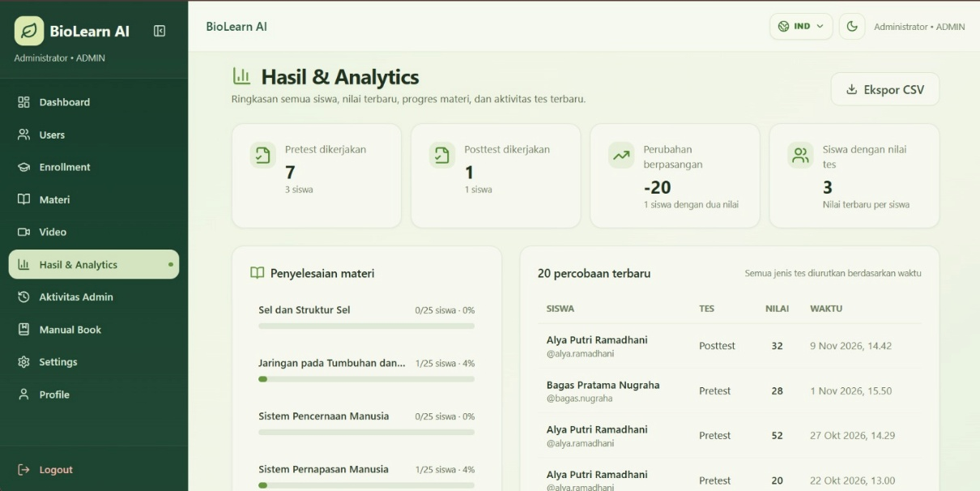
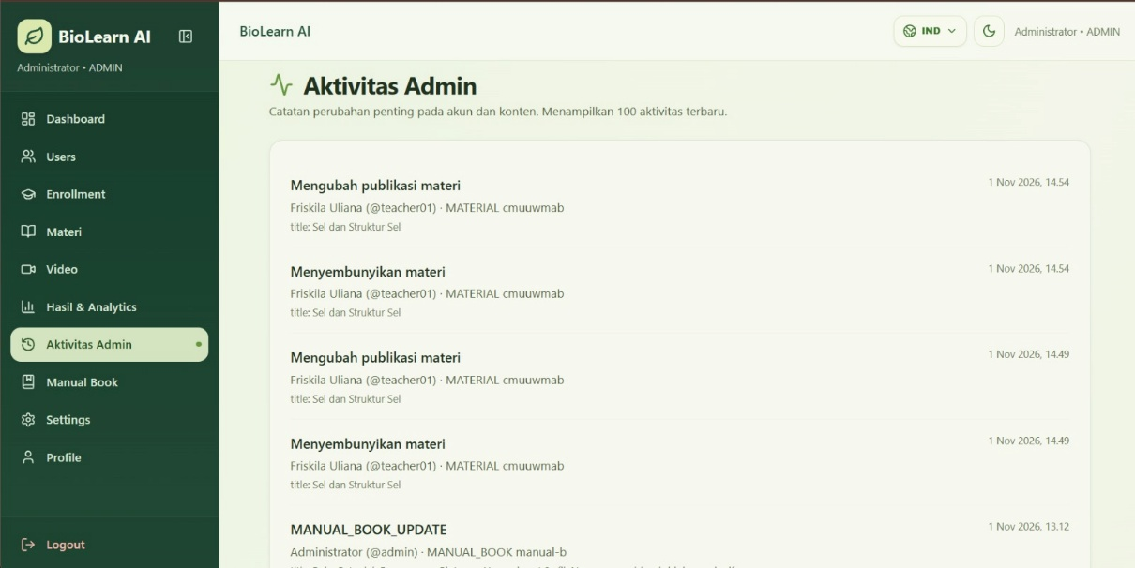

3.4.5 Settings dan Manual Book
Settings menampilkan status konfigurasi layanan seperti database dan AI Tutor. Manual Book membuka panduan BioLearn. Gunakan halaman status untuk pemeriksaan, pengaturan rahasia server dikelola melalui konfigurasi deployment.
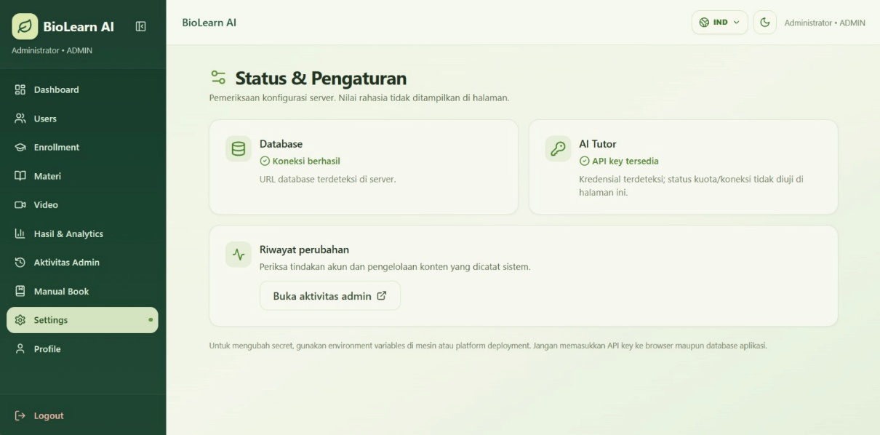

3.5 Panduan Tambahan

3.5.1 Penanganan Kendala Umum
- Gagal masuk ke akun
Periksa username atau email serta kata sandi. Pastikan tidak ada kesalahan pengetikan. Jika kata sandi terlupa, gunakan prosedur pemulihan akun.

- Materi atau video tidak ditemukan
Hapus kata pencarian atau nonaktifkan filter yang tidak sesuai, lalu coba kata kunci lain.
- Nilai kuis tidak muncul
Pastikan semua pertanyaan telah dijawab dan tombol pengiriman sudah digunakan. Muat ulang halaman jika hasil belum tampil.
- Model atau video lambat dimuat
Pastikan koneksi internet stabil dan muat ulang halaman. Periksa apakah media tersedia pada modul tersebut.
- Unduhan materi tidak tersedia
Pastikan berkas PDF memang disediakan untuk materi yang dipilih. Coba kembali setelah halaman dimuat sempurna.
- Progres belum tercatat
Pastikan masuk ke akun yang benar dan aktivitas yang dilakukan mendukung pencatatan progres.
- Hasil tes tidak terlihat
Pastikan tes telah dikirim. Muat ulang halaman atau buka kembali menu hasil.
- Halaman tidak merespons
Periksa koneksi, lalu muat ulang halaman. Jika kendala berlanjut, coba browser atau perangkat lain dan beri tahu pengelola BioLearn.

3.5.2 Saran Penggunaan BioLearn
- Kerjakan pretest sebelum mempelajari modul agar tersedia gambaran pemahaman awal.
- Pelajari materi secara bertahap dan hubungkan penjelasan dengan model atau video yang disediakan.
- Catat istilah atau proses yang belum dipahami untuk ditanyakan melalui AI Tutor atau dibahas bersama guru.
- Gunakan Ruang Santai sebagai latihan tambahan, lalu kembali ke materi utama.
- Selesaikan posttest setelah kegiatan belajar dan tinjau bagian yang masih perlu diulang.
- Buka Progres secara berkala untuk melihat catatan aktivitas belajar.
- Periksa jawaban AI dengan membandingkannya terhadap materi dan sumber tepercaya.
- Masuk ke akun pribadi agar aktivitas yang mendukung penyimpanan dapat tercatat.
- Keluar dari akun setelah menggunakan perangkat bersama.

BAB IV PENUTUP

4.1 Kesimpulan
BioLearn menyediakan rangkaian pembelajaran biologi melalui materi, video, evaluasi, bantuan AI, dan permainan edukatif. Siswa dapat memulai dengan pretest, mempelajari topik yang tersedia, kemudian mengerjakan posttest dan meninjau hasilnya.
Enam kelompok materi mencakup sel, jaringan tumbuhan, sistem pencernaan, sistem pernapasan, sistem peredaran darah, serta ekosistem. Model tiga dimensi membantu pengamatan struktur dan proses pada materi tertentu, sedangkan video dan Ruang Santai memberi variasi cara belajar.
Dashboard, Profil, Progres, dan AI Tutor mendukung siswa dalam mengatur kegiatan belajarnya. Guru atau admin dengan hak akses yang sesuai dapat mengelola konten serta meninjau ringkasan aktivitas yang tersedia.
Dengan mengikuti petunjuk dalam manual ini, pengguna dapat mengenali alur BioLearn dan memilih fitur yang sesuai dengan kebutuhan pembelajaran.

4.2 Saran
Siswa sebaiknya mengerjakan pretest terlebih dahulu, mempelajari materi secara bertahap, lalu meninjau hasil posttest. Gunakan model, video, AI Tutor, dan permainan sebagai pelengkap untuk memperkuat pemahaman.
Guru dan admin dianjurkan meninjau ketepatan materi, media, dan soal sebelum menerbitkannya. Penjelasan pada model serta aktivitas permainan perlu sesuai dengan tujuan pembelajaran biologi.
Perbarui manual ini apabila menu atau fungsi BioLearn berubah, agar petunjuk tetap selaras dengan platform yang digunakan.

